# 统计当桌入池率

## 1.可配置

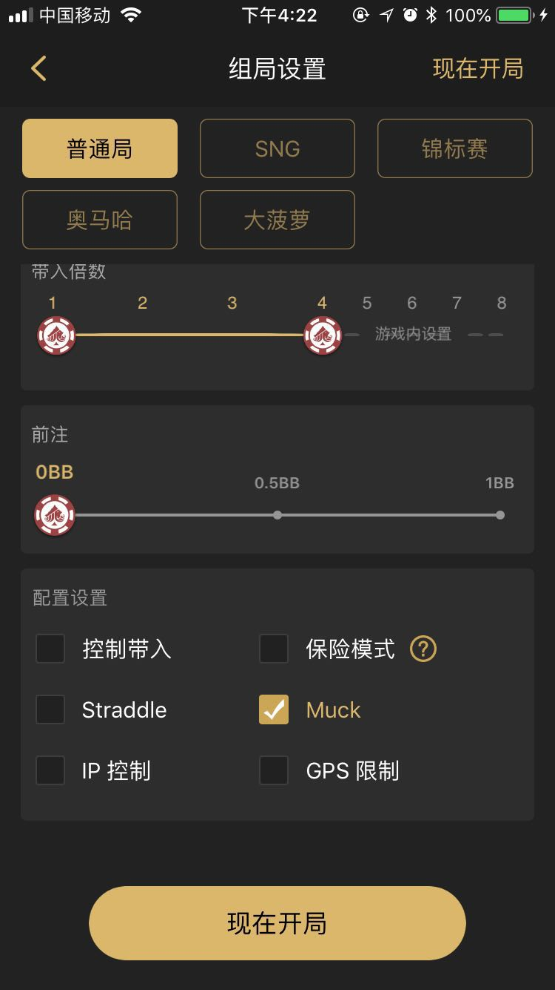

普通局和奥马哈，在组局设置中增加配置项【统计入池率】

勾选后，该牌局的战绩页中会显示该房间内所有玩家在本房间内的入池率

## 2.算法

当桌入池率=玩家在本桌的入池手数/玩家在本桌坐下参与的总手数

本桌入池手数：指得本桌牌局开始后，翻牌前，玩家有跟注，加注行为操作的称为入池手数

## 3.战绩页显示。结算页面和战绩页面同时显示。

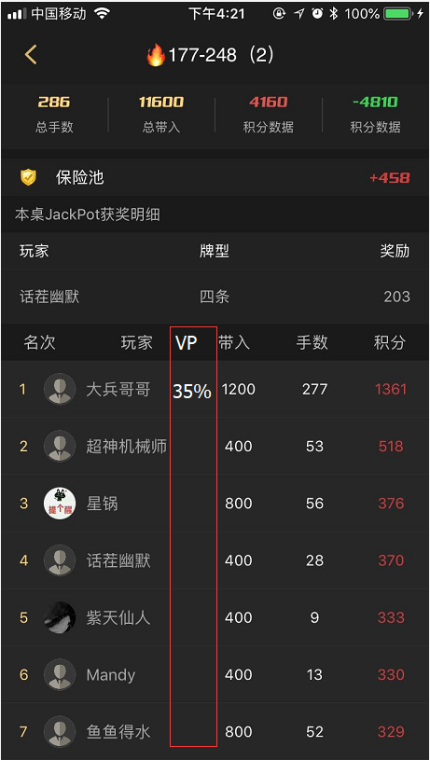

勾选了【当桌入池率】的牌局，在本房间的战绩中，增加一列显示“入池率”

在【玩家名】和【带入】之间插入一列，【入池率】，英文【VP】

实时战况部分不用显示

需要技术评估：

计算量、效率、性能